1. **Metasploit on Linux**

Search module cho service icecast

Sử dụng exploit **icecast_header** này và set Payload

Set các option RHOSTS, LHOST

Bật icecast trên Windows

1. **Launch the attack**

Khai thác và thu được meterpreter shell

1. **Sessions**

Tương tắc với session và thêm tên cho session

1. **Meterpreter**

* Kiểm tra thông tin hệ thống

* Xác định username



* Xem các tiến trình đang chạy

* + Tìm tiến trình icecast2

* Di chuyển vào ổ C

1. **SHELL**

* Tạo shell cmd.exe và tương tác

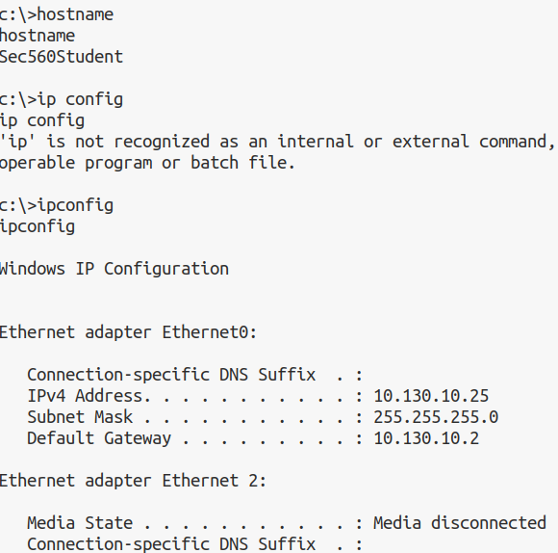

* Add user BACKDOOR vào nhóm Administrators

1. **More meterpreter features**

Chụp ảnh màn hình và lưu vào thư mục /tmp



Di chuyển tiến trình từ icecast2 -> exeplorer

1. **Keystroke logging**

Start keylog và sang máy win10 ghi nội dung tùy ý

Xuất dữ liệu vừa ghi lại được

